**实验7 常用控件（二）**

**【实验目的】**

（1）掌握常见的控件使用

（2）掌握常见的布局和属性设置

（3）利用布局管理和界面控件实现简单的界面

**【实验环境】**

JDK/ Android SDK /ADT/ Eclipse

**【实验准备】**

（1）复习课件中理论知识

（2）练习课堂所讲的例子

**【实验内容】**

1. **掌握Button、ImageButton、RadioGroup、RadioButton按钮的使用**
2. **掌握使用Toast提示信息**
3. **掌握ImageView图片视图的使用方法**
4. 使用ToggleButton实现如下图显示的效果：

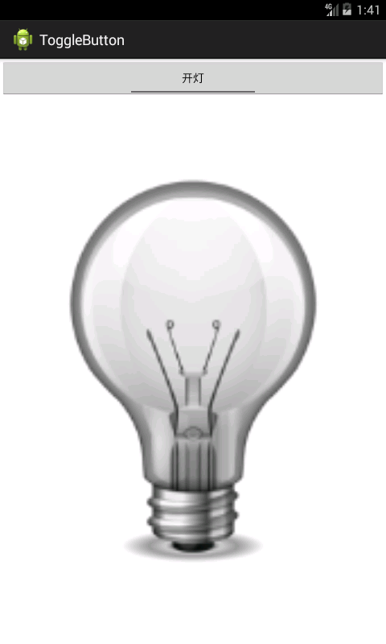 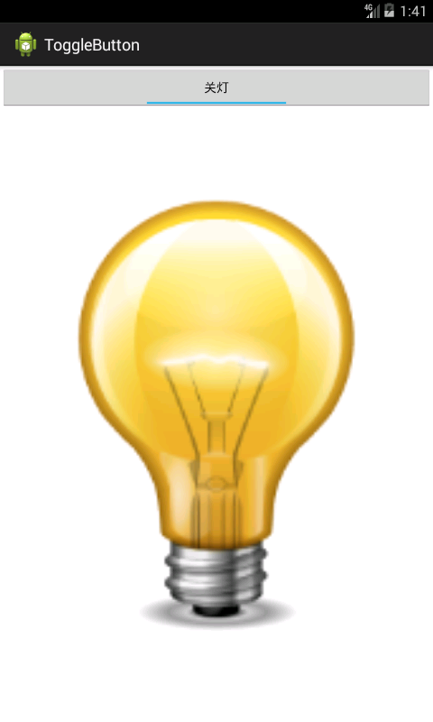

图1 关灯界面 图2 开灯界面

1. **综合**应用

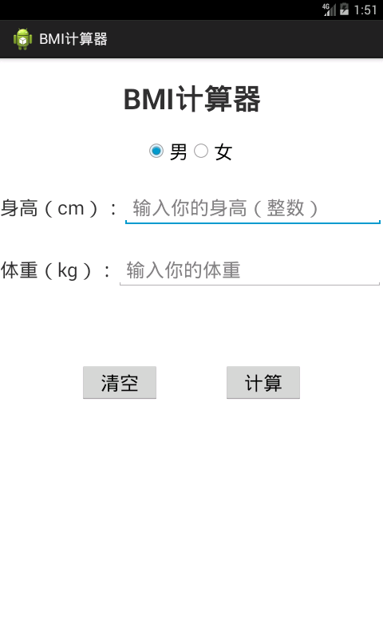 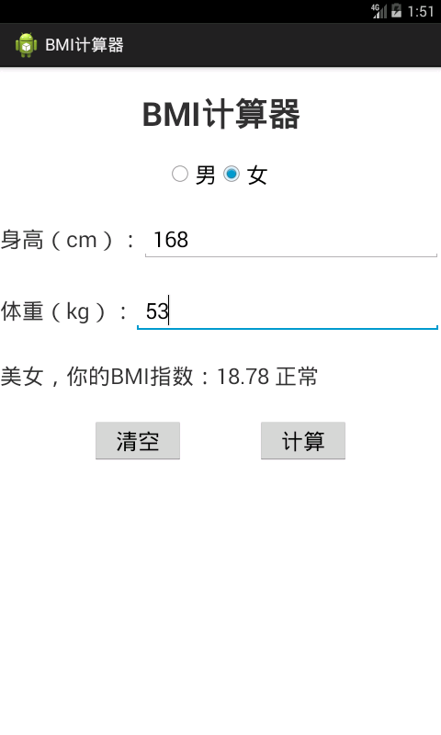

图3 BMI计算器初始界面 图4 女生BMI计算界面

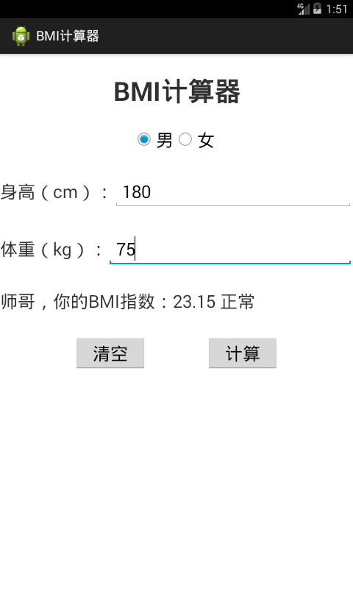 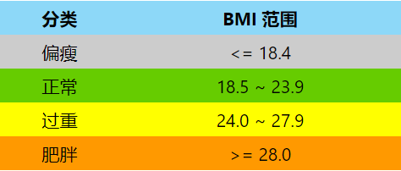

图5 男生BMI计算界面 图6 BMI中国标准数值

**计算公式：体质指数（BMI）=体重（kg）÷身高^2（m）**